ISE 201 WEB TEKNOLOJİLERİ PROJE RAPORU

2019-2020 Güz Döenemi

**Ödev Konusu:** webTek ( BİLİŞİM VADİSİ TANITIM Web Sitesi )

**Hazırlayan :** Fatemeh Farshidkia

**ID :** **B**191200702

**Github Address :** <https://github.com/FarshidKia/webTek>

**Projenin Amacı:** Proje Gebzede Staj yaptığım ve başarılı girişimci ve mühendislerin, Ar-Ge ve yazılım şirketlerin bulunduğu Bilişim Vadisinin genç girişimcilik ve iş fikri olanları bilgilendirmek amaçlı, Bilişim vadisinde bulunan Kuluçka merkezi , Laboratuvarlar ,Eğitimler ve yüzlerce kariyer olanaklarını sunulduğu Türkiyenin Silicon vadisinin tanıtım web sitesidir.

**Projede Kullanılan Metod ve Yazılım Dilleri:**

Visual Studio Code 2019

HTML

Javascript

CSS

BootStrap Framework

Semantic UI Kütüphanesi

Fomantic UI kütüphanesi

WowSlider

# Projenin Tanımı: Bilişim Vadisi web sitesi Semantic UI Responsive web tasarımına sahiptir.

# 2 Sayfadan oluşmaktadır: Main page ( index.html ) ve Login Page ( login.html )

# Home, Servises , Portfolio, About, Team, Contact olmak üzere 6 section barındırıyor.

# Semantic UI kütüphanesini classlarını kullarak Responsive özelliği verilmiştir.

# Pusher class içerisinde ekstradan bir Left Menu bulunmaktadır.

# Açıklama : Semantic ve Fomantic UI Html ve Css daha anlamlı hale gelmesini sağlamaktadır.

# Home section segment, menu ve header ve Slider içermektedir.

# 

# Servises:

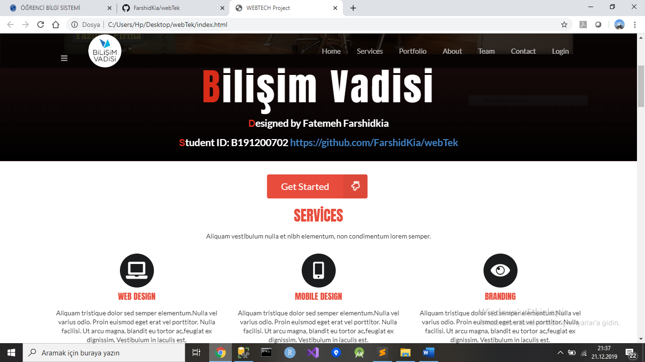

**Portfolio:**

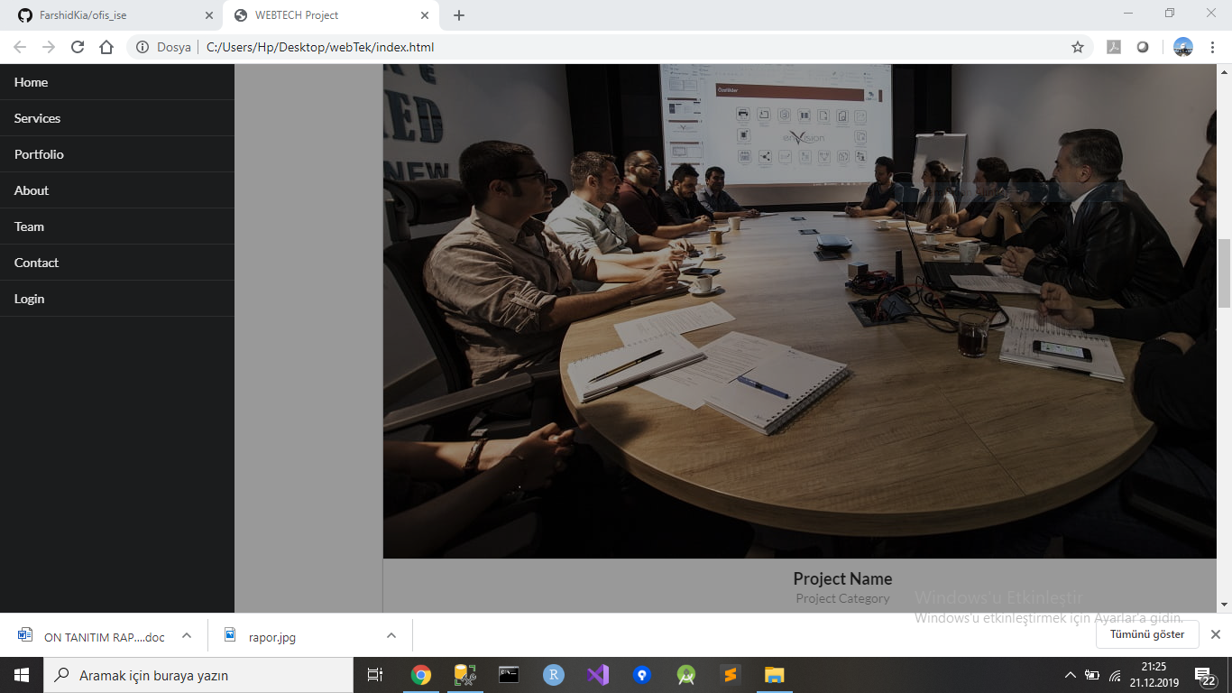

**About:**

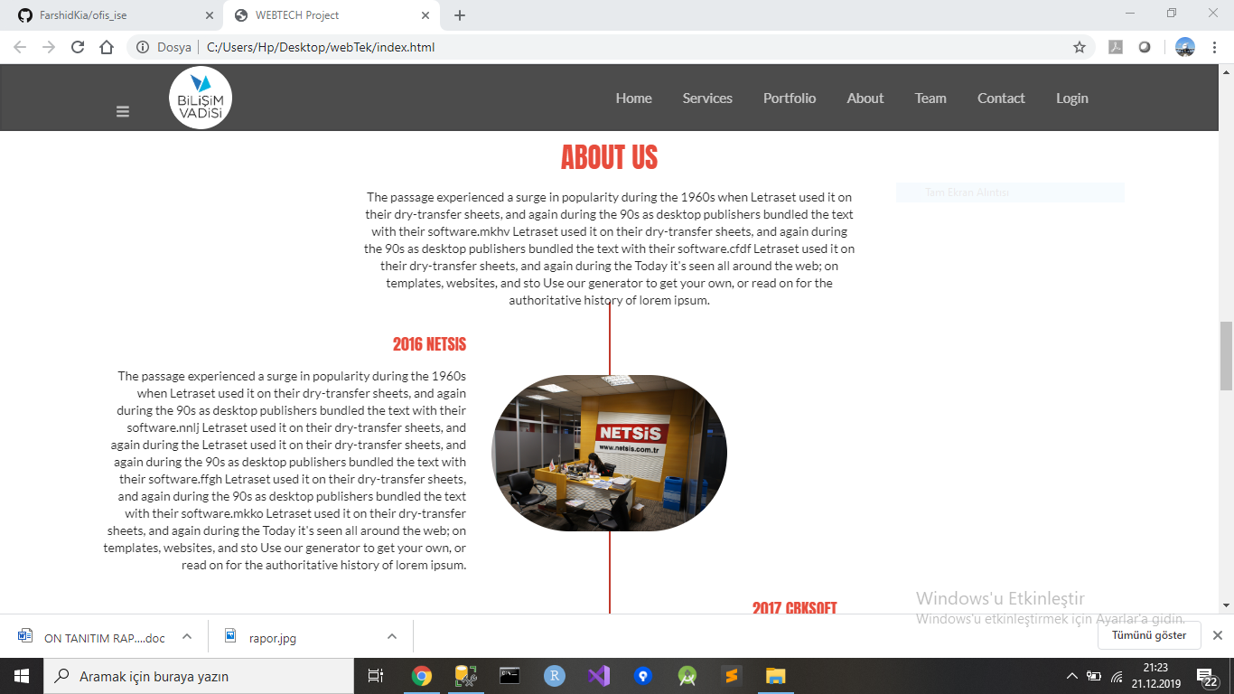

**Team:**

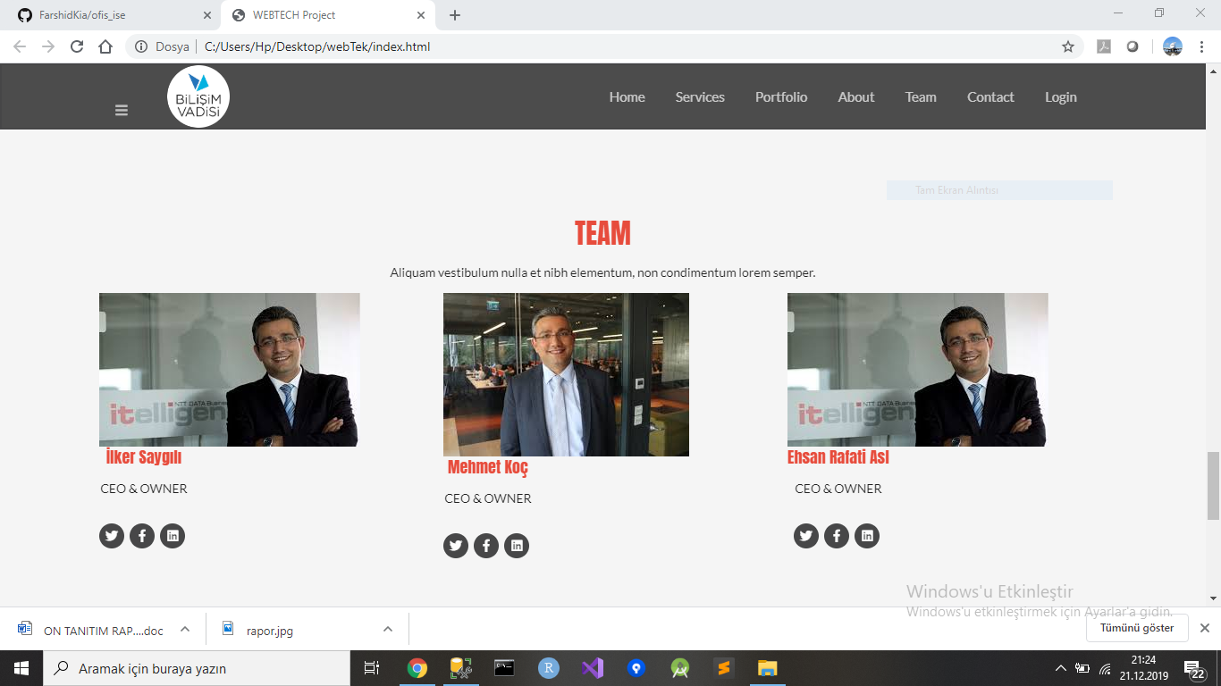

**Contact:**

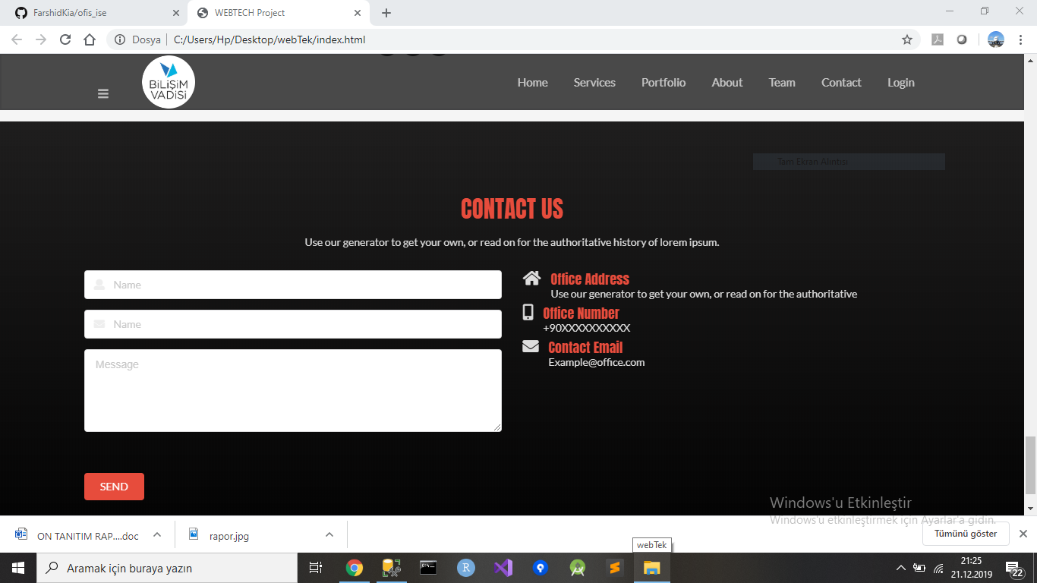

**Login:**

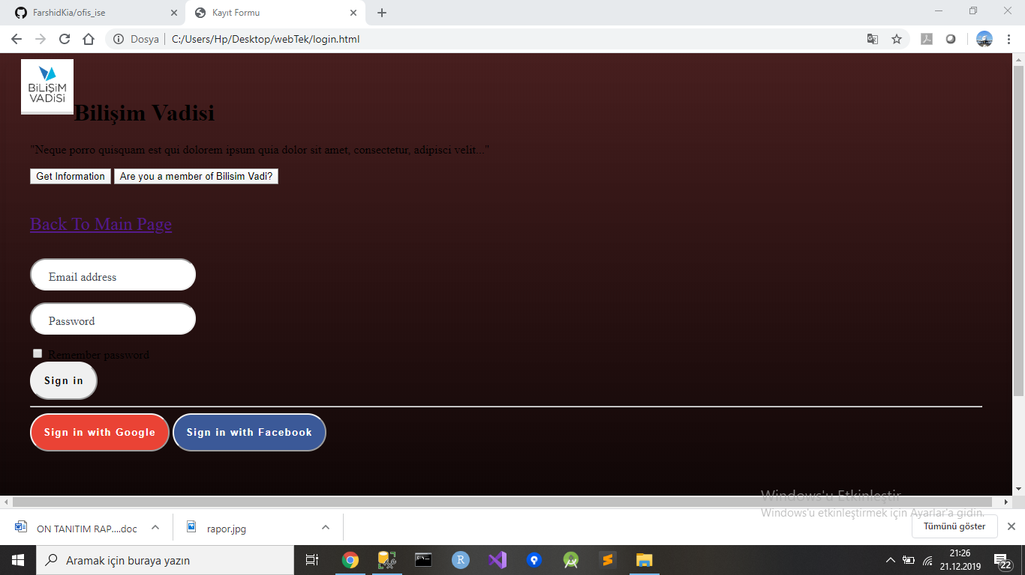 **Responsive Görünüm :**

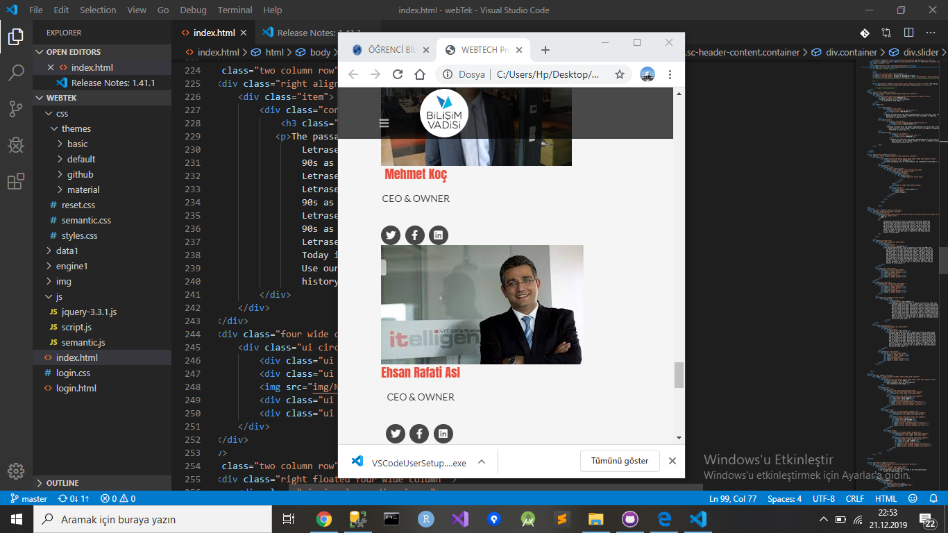

**Responsive Görünüm:**

